Активизация познавательной деятельности учащихся на уроке – одно из наиболее существенных требований, обеспечивающих качество обучения. С этой целью на уроках истории можно использовать кроссворды.

Работа с тематическими кроссвордами на уроках истории способствует повышению активности учащихся, развитию их памяти, внимания, логического мышления, речи, интереса к предмету; приучает детей внимательно читать текст, перечитывать его несколько раз.

При составлении кроссвордов должны учитываться следующие принципы:

* соответствие содержанию и целям урока;
* подбор заданий в соответствии с возрастными и психологическими особенностями школьников;
* осуществление через логические задания кроссвордов обогащения словарного запаса учащихся, уточнения и дополнения изученного материала.

Тематические кроссворды могут использоваться на любых этапах урока. Их можно использовать для самостоятельной индивидуальной работы, работы в группах или коллективной работы.

В настоящей методической разработке представлены кроссворды по отдельным темам истории России XVII-XVIII веков, составленные к учебнику Данилова А.А. История России. Конец XVI — XVIII век. 7 класс / А.А. Данилов, Л.Г. Косулина. - М.: Просвещение.

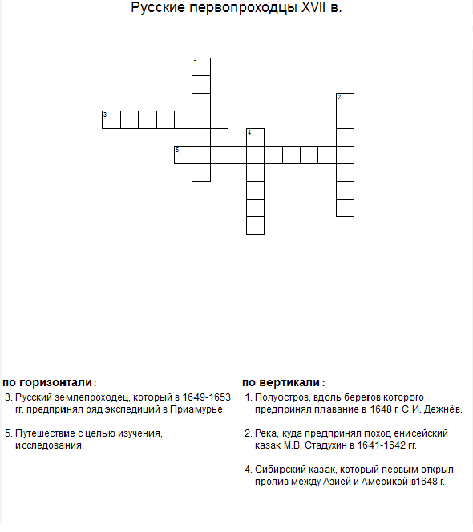

**Культура и быт в первой четверти XVIII века**

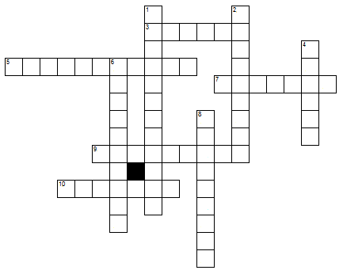

|  |  |
| --- | --- |
| **По горизонтали:** | **По вертикали:** |
| 3. Её бояре и дворяне должны были сбрить под страхом опалы. | 1. Первая в России была оборудована в Сухаревой башне в 1702 г. |
| 5. Первый русский музей, основанный в 1714 г. | 2. Архитектор, приглашенный  Петром I для строительства Санкт-Петербурга. |
| 7. Новое явление в изобразительном искусстве первой половины XVIII в. | 4. Изобретатель первых в мире токарных станков. |
| 9. Первая российская печатная газета, издававшаяся с 1703 г. | 6. Энциклопедия математических знаний XVIII в., написанная Л.Ф Магницким. |
| 10. Один из основоположников русской светской живописи, автор портрета «Напольный гетман» | 8. Собрание в домах знати с танцами, аттракционами и ужином. |

**Наука и образование в XVIII веке**

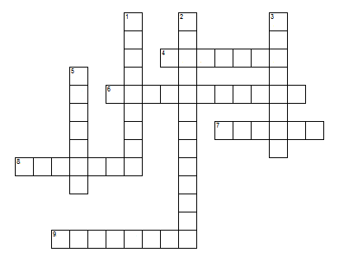

|  |  |
| --- | --- |
| **По горизонтали:** | **По вертикали:** |
| 4. Первый президент Российской академии – центра изучения русского языка и литературы. | 1. Великий русский ученый-энциклопедист, его имя носит Московский государственный университет. |
| 6. Высшее учебное заведение, открытое в 1755 г. в Москве. | 2. Участник камчатских экспедиций, автор «Описания земли Камчатки». |
| 7. Мореплаватель, руководитель Первой и Второй камчатских экспедиций. | 3. Крупнейшее в России научное и учебное заведение, открытое в 1725 г. |
| 8. Историк, автор «Истории российской». | 5. Изобретатель микроскопа, «водоходов», «самобеглой коляски». |
| 9. Изобретатель, автор проекта универсального парового двигателя. |

**Образование и культура в XVII веке**

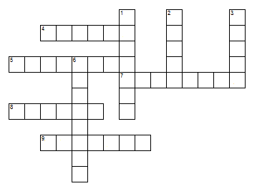

|  |  |
| --- | --- |
| **По горизонтали:** | **По вертикали:** |
| 4. Жанр устного народного творчества. | 1. Портрет в первой половине XVII в. |
| 5. Первая печатная история Русского государства, изданная в 1678 г. | 2. Первый в России был открыт в  1672 г. при дворе Алексея Михайловича. |
| 7. Стремление в архитектуре к внешней нарядности – «дивное …» | 3. Первое произведение в виде автобиографической повести, написанное протопопом Аввакумом. |
| 8. Автор иконы «Спас Нерукотворный». | 6. Писатель, ученый, переводчик, внесший важный вклад в развитие российского просвещения в XVII в. |
| 9. Во второй половине XVII в. Печатный двор выпустил более  300 тыс. этих книг. |  |

**Основные сословия российского общества в XVII веке**

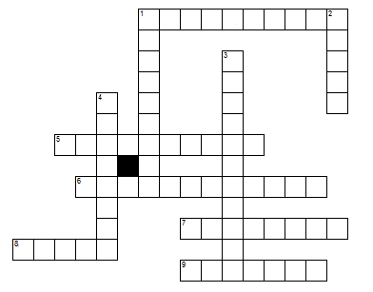

|  |  |
| --- | --- |
| **По горизонтали:** | **По вертикали:** |
| 1.Военное сословие окраинных местностей России, которое пользовалось особыми правами на условиях обязательной и общей воинской повинности. | 1. Сословие, которое в XVII в. составляло основную массу населения России. |
| 5. Сословие, представители которого к концу XVII в. стали основными хозяевами земли и крепостных крестьян. | 2. Одна из форм повинности крестьян в пользу феодалов. |
| 6. Одна из категорий посадского населения. | 3. Сословие, которое составляли служители Русской православной церкви. |
| 7. Глава Русской православной церкви. |
| 8. Слой феодалов, имевший родовые земельные владения – вотчины. | 4. Свод законов, который закреплял вечное право феодалов на зависимых крестьян и запрещал переход от одного хозяина к другому. |
| 9. Господствующее сословие российского общества в XVII в. |

**Художественная культура XVIII века**

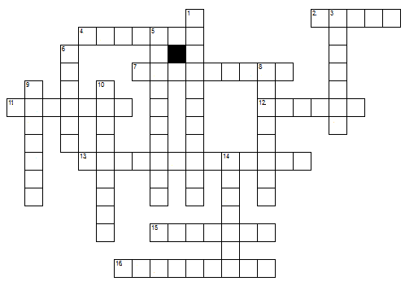

|  |  |
| --- | --- |
| **По горизонтали:** | **По вертикали:** |
| 2. Скульптор, автор статуи «Екатерина-законодательница». | 1. Композитор, автор оперы «Празднество сеньора». |
| 4. Стиль художественного творчества, распространенный в 40-50х гг. XVIII в. | 3. Художник исторического жанра, автор «Взятия Казани». |
| 7. Архитектор, автор Зимнего дворца, большого дворца в Петергофе, Большого Екатерининского дворца. | 5. Стиль художественного творчества, распространенный во второй половине XVIII в. |
| 11. Писатель, автор «Путешествия из Петербурга в Москву». | 6. Ода Г.Р. Державина, где он пытался создать образ идеального монарха. |
| 12. Актер и режиссер, директор первого русского постоянного публичного театра. | 8. Художник, автор серии портретов воспитанниц смольного института. |
| 13. Поэт, основоположник нового стихосложения. | 9. Архитектор, автор Дома Пашкова в Москве, Михайловского дворца в Петербурге. |
| 15. Художник, автор портретов крепостных актрис. | 10. Комедия Д.И. Фонвизина. |
| 16. Писатель, основоположник новой русской, драматургии. | 14. Скульптура Э.Фальконе, установленная в Петербурге в честь Петра I, «Медный …». |